PLAN DE ACTIVIDADES DE REFUERZO

PAR No. 1 2023 PERIODO: primero

- IDENTIFICACIÓN
ESTUDIANTE: María José Azuero Heredia GRADO: 1°
AREA O ASIGNATURA: Lenguaje DOCENTE: Luis Felipe Meneses Jiménez
FECHA (DD/MM/AAAA): 24/04/2023 ACUDIENTE: Luisa Heredia
- APRENDIZAJES A REFORZAR
- Las vocales

- MOTIVO DE REPROBACIÓN: COGNITIVO: (x) PROCIDEMENTAL: ( ) ACTITUDINAL: ( )
La estudiante no identifica las vocales, realiza el grafema de las mismas, pero no reconoce su fonema.

- ACTIVIDADES PEDAGOGICAS ALTERNATIVAS – APA
ACTIVIDAD (ES) (DESCRIPCIÓN)
- Trabajo de las vocales con plastilinas
- Enseñanza de las vocales una por una como en transición (colorear, encerrar, recortar y pegar, escribirlas, reconocer palabras que se escriben con determinada vocal, encerrar una vocal determinada entre otras letras)
- Apoyo desde el hogar en el repaso y aprendizaje de las vocales trabajadas.

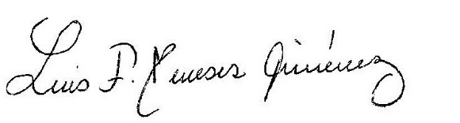

Firma del docente: _______________________________

Vºb Coordinación: ______________________________

